MEATOP Zubehör

MEA Bautechnik

Eigenschaften

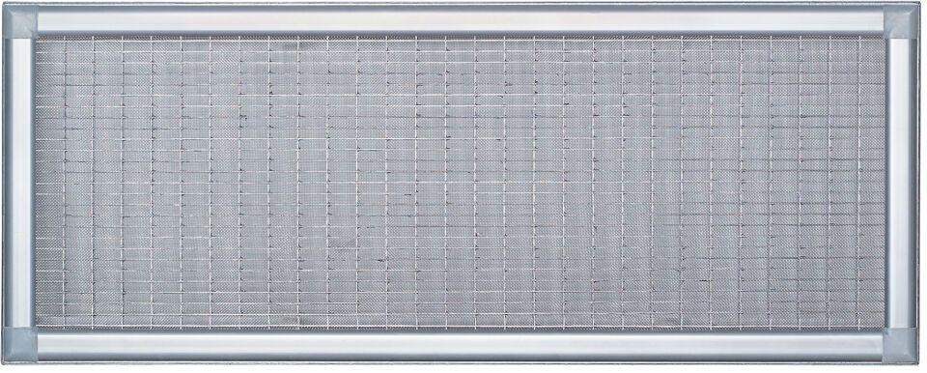

Belastbarkeit

begehbar

Produkt

Abschlussprofil, Schutzgitter

Werkstoff

Edelstahl